INFORME TÉCNICO: Introducción a la Electrónica para el Proyecto IoT
Julián Santiago Lache Leguizamo
Facultad de Ciencias Naturales e Ingenierias
B192 - Internet de las Cosas
Eliecer Montero
2 de septiembre del 2026

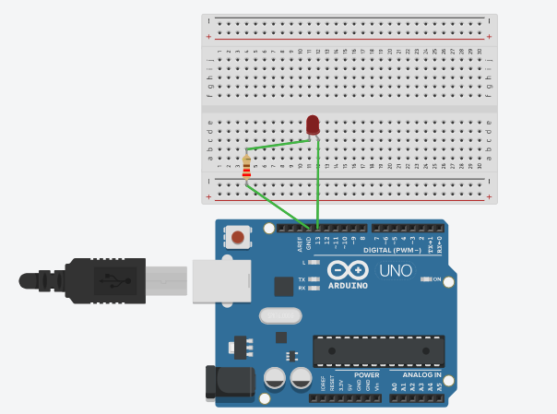
Circuito LED Intermitente:

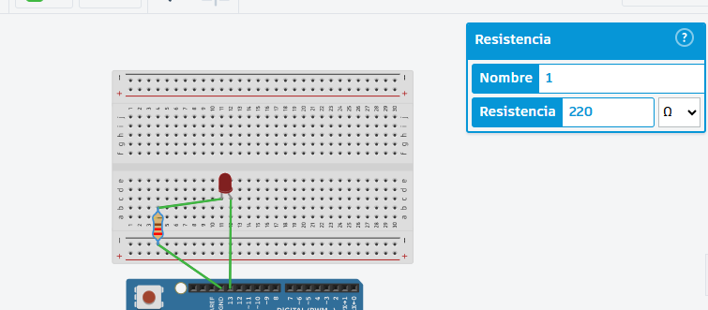

Este circuito usa el Arduino (simulando el ESP32) como fuente de control digital. El pin 2 se programa para alternar entre HIGH (5V) y LOW (0V) cada 1 segundo. Cuando está en HIGH, la corriente fluye: pin 13 → resistencia de 220Ω (que limita la corriente para no quemar el LED) → LED (que enciende) → GND (cierra el circuito). Cuando el pin pasa a LOW, no hay diferencia de voltaje, así que el LED se apaga. Ese ciclo de encendido/apagado cada segundo es lo que genera el efecto de parpadeo.

Semáforo Inteligente:
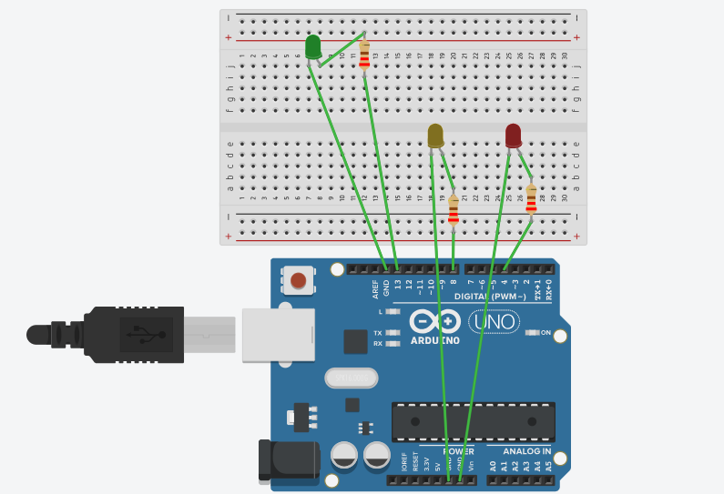

Este circuito simula un semáforo de tráfico usando tres LEDs (verde, amarillo, rojo), cada uno con su propia resistencia de 220Ω para limitar la corriente y protegerlos. Cada LED está conectado a un pin digital distinto del Arduino (13, 8 y 4). El código enciende y apaga cada LED en secuencia con tiempos distintos —verde 3 segundos, amarillo 1 segundo, rojo 3 segundos— simulando el ciclo real de un semáforo de tráfico, y luego repite el ciclo indefinidamente.

Control mediante Pulsador (Opcional):
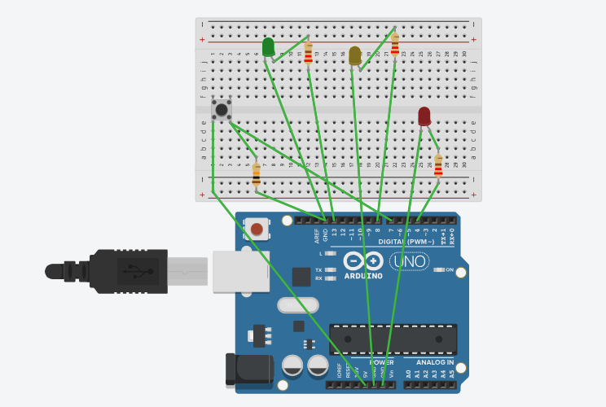

Este circuito añade un pulsador al semáforo para darle interactividad. El pulsador está conectado con una configuración "pull-down": una resistencia de 10kΩ mantiene la señal del pin 5 en LOW (0V) cuando el botón no se presiona, evitando lecturas falsas o "flotantes". Al presionar el botón, se conecta el pin 5 directamente a 5V, y el Arduino detecta un HIGH. El código revisa constantemente el estado de ese pin: si está en HIGH (presionado), activa un modo especial donde los tres LEDs parpadean juntos cada 300 milisegundos; si está en LOW (sin presionar), el semáforo sigue su ciclo normal de tráfico.

Explicación de la Ley de Ohm:
La Ley de Ohm establece la relación entre voltaje, corriente y resistencia en un circuito eléctrico, expresada mediante la fórmula:
V = I × R
Despejando para encontrar la resistencia necesaria:
R = V / I
Donde:
V = Voltaje (Voltios)
I = Corriente (Amperios)
R = Resistencia (Ohmios, Ω)
Cálculo para las resistencias de los LEDs (220Ω)
Cada LED necesita una resistencia en serie para limitar la corriente que pasa por él y evitar que se queme. Para calcularla, se debe considerar:
El voltaje de la fuente (Arduino/ESP32): 5V
La caída de voltaje típica de un LED estándar: ~2V
La corriente segura de operación de un LED: 15-20mA (0.015-0.02A)
Como 200Ω no es un valor comercial estándar, se utiliza el valor comercial más cercano por encima para garantizar seguridad: 220Ω. Este pequeño margen adicional reduce ligeramente el brillo del LED, pero protege el componente de una corriente excesiva.
Esta misma resistencia de 220Ω se aplicó a los 3 LEDs del semáforo (verde, amarillo y rojo), ya que todos operan bajo el mismo voltaje de fuente y corriente segura.
Cálculo para la resistencia del pulsador (10kΩ - pull-down)
Esta resistencia no protege un componente de corriente excesiva, sino que cumple una función distinta: mantener una señal digital estable cuando el botón no está presionado.
Sin esta resistencia, el pin digital quedaría "flotante" (sin una referencia clara de HIGH o LOW), captando ruido eléctrico del ambiente y generando lecturas falsas o aleatorias.

El valor de 10kΩ se eligió porque:
Es lo suficientemente alto para que, cuando el botón no está presionado, casi no circule corriente hacia GND (ahorrando energía y evitando calentamiento).
Es lo suficientemente bajo para drenar rápidamente cualquier carga residual y mantener una lectura LOW confiable y estable.

Conclusiones
La simulación en Cisco Packet Tracer permitió validar satisfactoriamente el flujo de datos desde la capa física de sensado hasta la capa de visualización final sin errores de conectividad.
La arquitectura por capas adoptada facilita la escalabilidad del sistema, haciendo posible la adición de nuevos sensores (humedad, temperatura, luz) sin necesidad de modificar la red base.

